WhiteMatterSF使用手册
脑白质是大脑的重要组成部分，内有大量的神经纤维束，承担着灰质脑区间信息交流和整合的重要功能。传统的功能磁共振研究一般将脑白质内的BOLD信号作为噪音处理，但最新的研究表面静息态下的白质BOLD信号是存在生理意义的。对于脑白质BOLD信号的处理，与传统的灰质研究有所不同。为方便研究人员开展脑白质的fMRI研究，故开发了本软件—WhiteMatterSF。软件主要包括fMRI和DTI数据的预处理，及白质功能和结构指标的计算。

使用软件，请引用相关文章。
- Gong-Jun JI, Wei Liao, Fang-Fang Chen, Lei Zhang, Kai Wang, Low-frequency Blood Oxygen Level-dependent Fluctuations in the Brain White Matter: More Than Just Noise. Science Bulletin, 2017, 62(9): 656-657.
- Gong-Jun JI, Cuiping Ren, Ying Li, Jinmei Sun, Tingting Liu, Yaxiang Gao, Dongzhang Xue, Longshan Shen, Wen Cheng, Chunyan Zhu, Yanghua Tian, Panpan Hu, Xianwen Chen, Kai Wang. Regional and network properties of white matter function in Parkinson’s disease. Human Brain Mapping, 2019, 40(4):1253-1263.
- Gong-Jun Ji#, Jinmei Sun#, Qiang Hua, Li Zhang, Ting Zhang, Tongjian Bai, Ling Wei, Xiaoxiao Wang, Bensheng Qiu, Anzhen Wang, Huaiqiang Sun, Wei Liao, Fengqiong Yu, Chunyan Zhu, Yanghua Tian, Kongliang He, Kai Wang. White matter dysfunction in psychiatric disorders is associated with neurotransmitter and genetic profiles. Nature Mental Health. 2023

安装与运行
WhiteMatterSF是基于Matlab平台、Automated Fiber Quantification（AFQ，https://github.com/yeatmanlab/AFQ/wiki）、Statistical Parametric Mapping（SPM）、FSL（https://fsl.fmrib.ox.ac.uk/fsl/fslwiki）的分析软件。MATLAB是美国MathWorks公司出品的商业数学软件，需购买后方可使用。AFQ、SPM和FSL是神经影像学领域的权威数据处理软件，可免费下载。WhiteMatterSF的所有程序，用户可以从“安徽省神经精神疾病与心理健康协同创新中心”网站（http://www.brainhealthy.net/）下载。解压后无需安装，只将SPM、FSL、AFQ和WhiteMatterSF的文件夹通过Matlab的Set path添加到工作路径中（图1），即可调用。需要注意的是软件的路径中不可有中文字符。在Command Window中输入WhiteMatter，回车后即可调出软件主界面（图2）。本软件所有功能均在可在Linux环境测试完成，部分功能（即DTI模块）不支持win10环境运行。
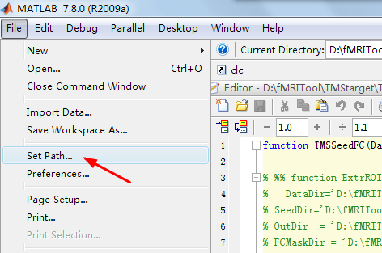
图1 将解压后的软件文件夹添加进Matlab路径中

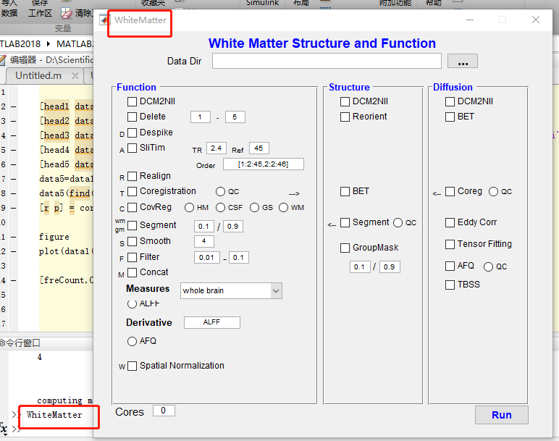
图2 调用软件

2. 功能介绍
本软件共包括MRI三个模态（功能、结构和弥散）的数据预处理。结构数据是必须提供的，也是软件默认优先处理的模块。
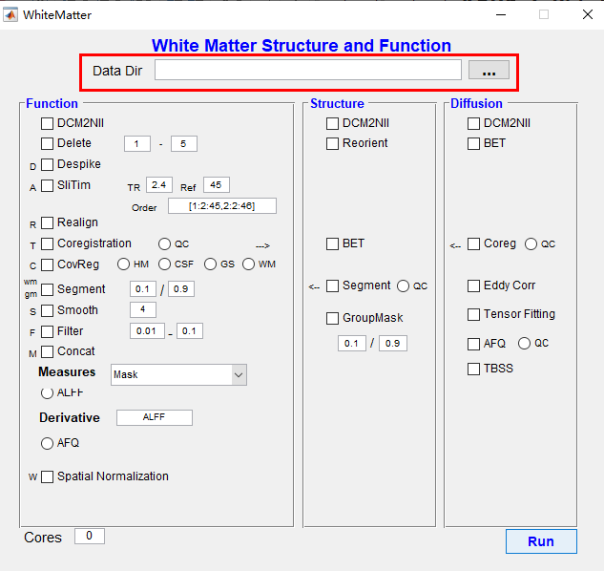
图3 首先选择待处理的数据所在文件夹，该文件夹下应包含一个或多个被试文件夹。

2.1. 结构像数据处理
如图4所示，结构像包括6个处理步骤，解释如下。
- 将DICOM格式转化为imaging格式。
- 手动调整图像的角度。
- 将图像中的颅骨部分剥离。
- 分割结构像，生成独立的灰白质图像。
- 自动生成分割后的矢状面tif图像文件，用于检查分割效果的检查。
- GroupMask。此步骤已经不需要做了。
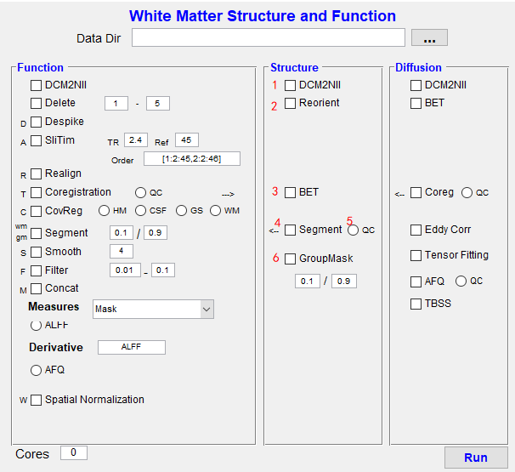图4 结构像处理步骤与参数

2.2. Functional connectivity
静息态功能磁共振（rs-fMRI）数据的处理步骤（图5），解释如下。
- DCM2NII：将DICOM文件转换为imaging格式；
- Delete：删除数据的某一段时间点，默认为前5个。
- Despike：去除时间序列中的极值点。（Linux环境下才能做，非必须）
- SliTim：时间层矫正。包括TR、Ref和Order三个参数，分别代表数据的回波时间、参考层和不同层面的扫描顺序。
- Realign：头动矫正。
- Coregistration：将功能像配准到结构像。QC代表会同时生成tif图像，以方便检查配准效果。
- CovReg：回归协变量，可选的协变量包括头动参数，脑脊液信号、全脑均值和白质信号。在脑白质的功能分析中，一般不回归全脑和白质信号。
- Segment：图像分割。基于结构像的分割结果，将功能像分割成灰质和白质两部分。生成的文件夹分别以gm和wm结尾。
- Smooth：图像平滑，默认平滑核为4mm。
- Filter：信号滤波，默认频段为0.01-0.1Hz。
- Concat：若每个人扫描了多个session，该功能可将多个session的数据串联起来，生成一个imaging文件。
- Measures：功能指标的计算，目前值提供ALFF的计算，可根据数据情况选择对应的mask。这是体素水平的计算。
- Derivation：本选项仅针对白质的计算，可将体素水平的计算结果，投射到各个纤维束上。从纤维束的角度进行统计描述。该功能需要有被试的DTI图像，并在diffusion模块中完成AFQ相应的计算。
- Spatial normalizaiton：将数据配准到MNI标准空间，或者将MNI空间的数据转换到个体空间。
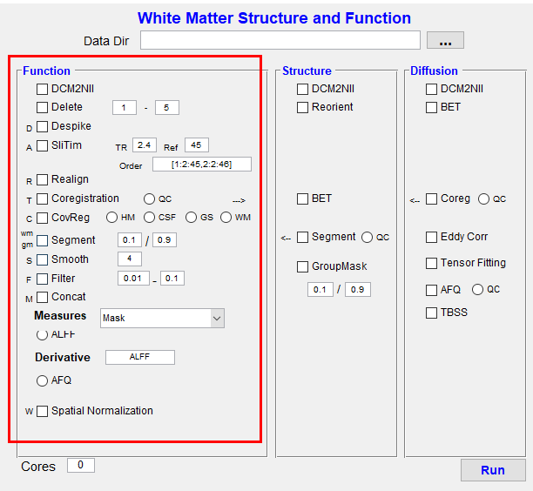图5 rs-fMRI数据处理模块

弥散张量数据的处理步骤
静息态功能磁共振（rs-fMRI）数据的处理步骤（图6），解释如下。
- DCM2NII：将DICOM文件转换为imaging格式；
新版本增加了Topup步骤，只有当被试扫了两个方向的相位编码数据（推荐扫描两个），才能用。如果只扫了一个DTI数据，此步骤可忽略。
- 将图像中的颅骨部分剥离。
- 将DTI图像配准到结构像。QC代表会同时生成tif图像，以方便检查配准效果。
- EddyCorr：涡流矫正。
- Tensor Fitting：基于张量模型解算数据。
- AFQ：基于AFQ软件计算20根纤维束的FA和MD等指标。QC代表会同时生成tif图像，以方便检查纤维束的效果。（‘QC’步骤存在bug，暂时不可用）
- TBSS：基于FSL计算纤维骨架的FA和MD等指标（此功能暂时不可用）。

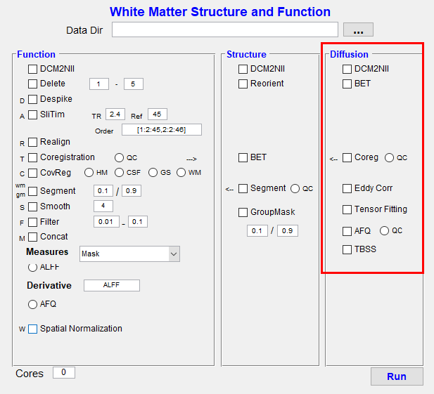图6 DTI数据处理模块

运行结果
点击run按钮开始对图像进行计算，软件将根据用户选择的计算步骤，在当前路径下生成不同名称的文件夹。
- 功能像数据处理。DICOM文件在第一步转完格式后，会生成新文件夹FunImg，此后的每一步操作均会在FunImg文件夹后新增一个字母代表，如Dispike后生成的文件夹名为FunImgD。用户可以自由选择数据处理的步骤。
- 结构像数据处理。结构像的DICOM文件转完格式后，会存储在T1Img下，此后的所有处理步骤均存储在T1Segment下。
- 弥散加权像数据处理。弥散像的所有处理结果均存储在DTIImg下。

